Министерство науки и высшего образования Российской Федерации

**Федеральное государственное бюджетное образовательное учреждение**

**высшего образования**

«Владимирский государственный университет

имени Александра Григорьевича и Николая Григорьевича Столетовых»

(ВлГУ)

Кафедра информационных систем и программной инженерии

**Лабораторная работа №6**

**по дисциплине**

**«Информационные технологии в образовании»**

**СОЗДАНИЕ ЛЕКЦИИ**

**Выполнил**:

ст. гр. ПРИ-120

Д. А. Грачев

**Принял**:

Озерова М. И.

Владимир, 2023

ЦЕЛЬ РАБОТЫ

Изучить базовые принципы создания лекции в Moodle.

ВЫПОЛНЕНИЕ РАБОТЫ

1. Создадим новый элемент «Лекция» в курсе

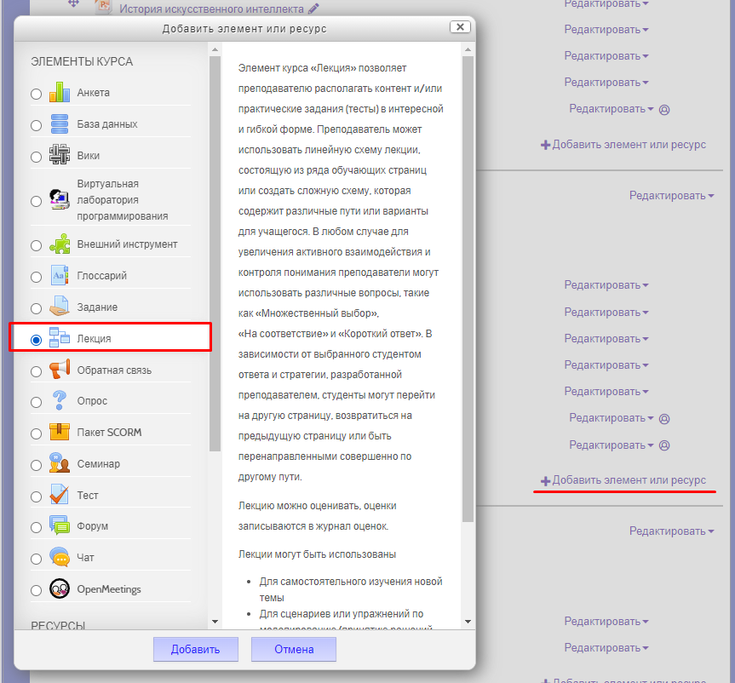

Рисунок . Создание элемента лекции

1. Добавим название и описание лекции

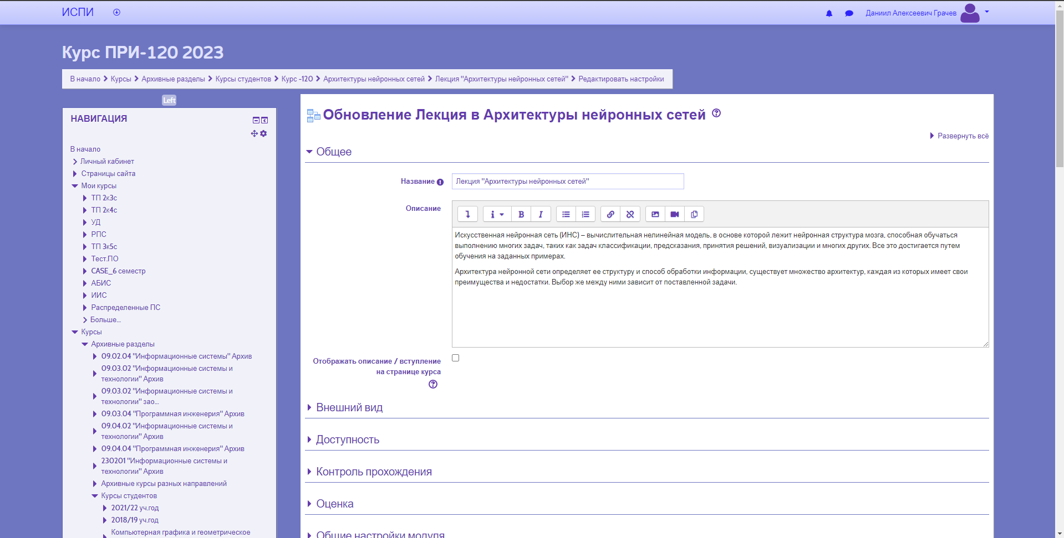

Рисунок . Настройки лекции

1. Добавим страницу карточки-рубрикатора, на которой будут ссылки на все остальные страницы

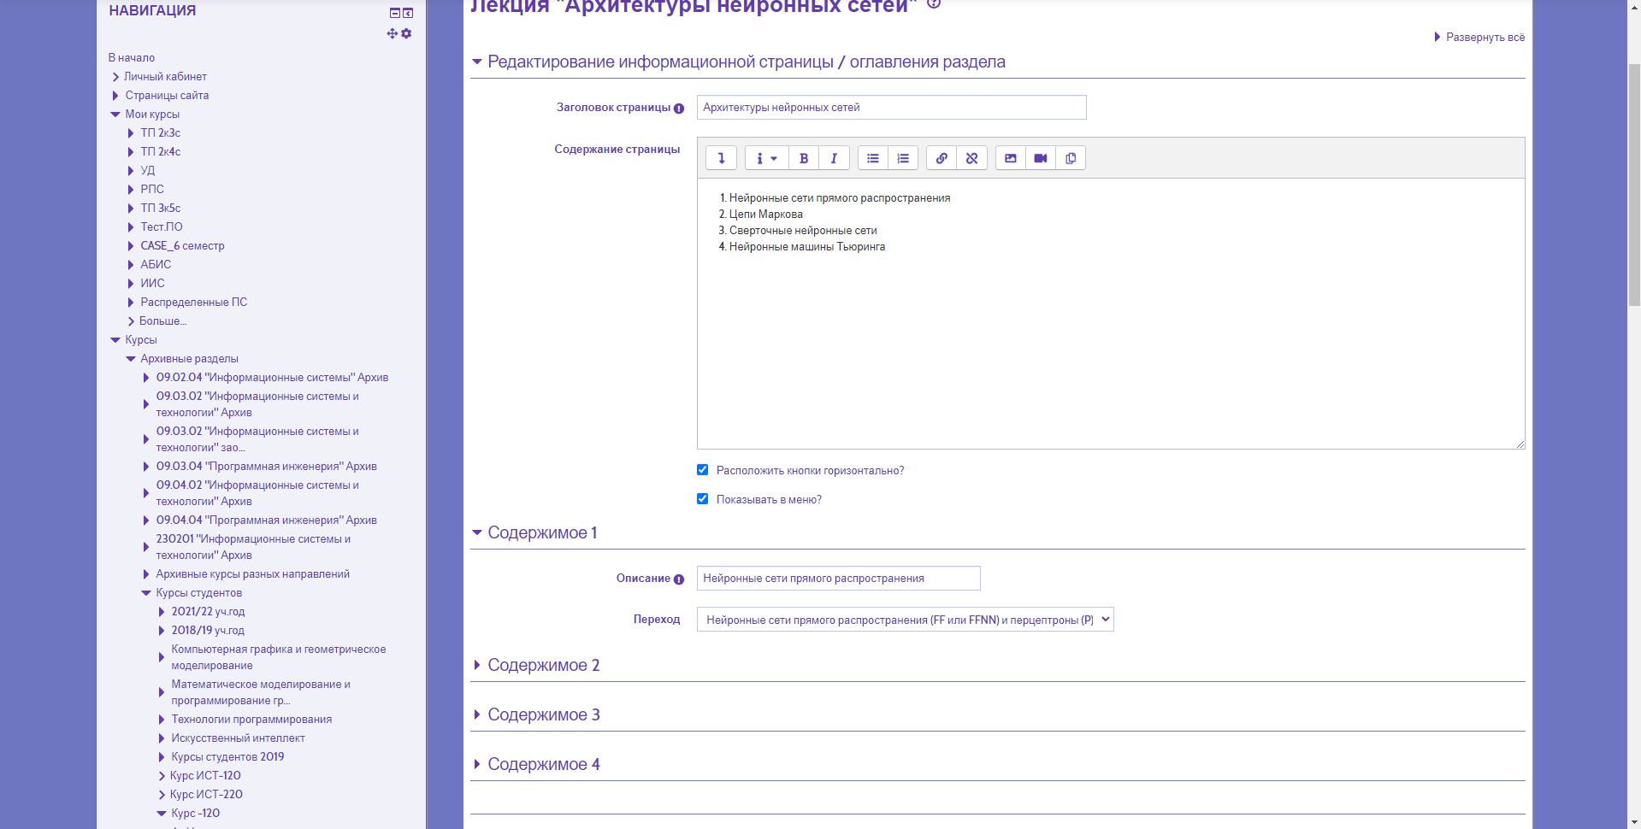

Рисунок . Страницы карточки-рубрикатора

1. Добавим основную часть лекции – страницу с текстом и вопросом

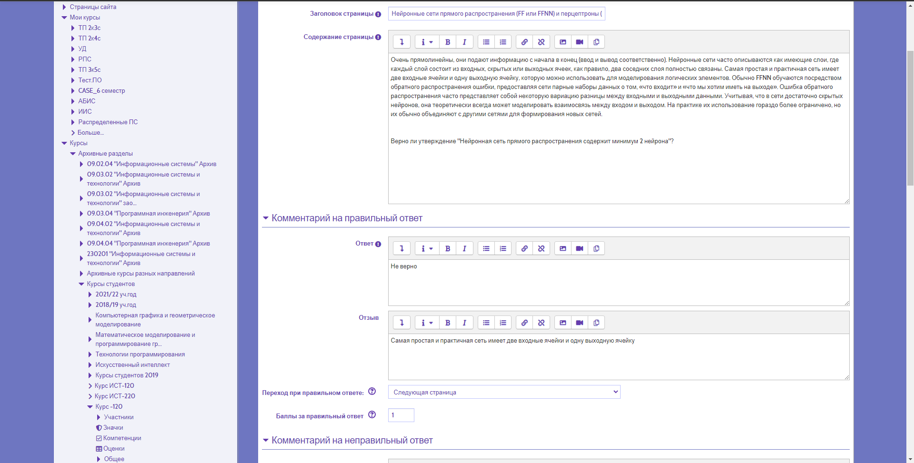

Рисунок . Теория с вопросом

1. Результат создания «лекции»

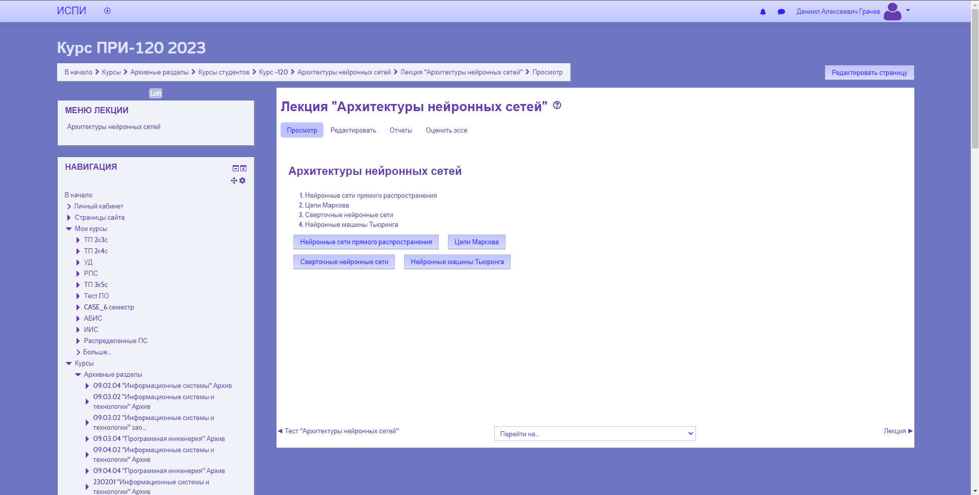

Рисунок . Карточка-рубрикатор

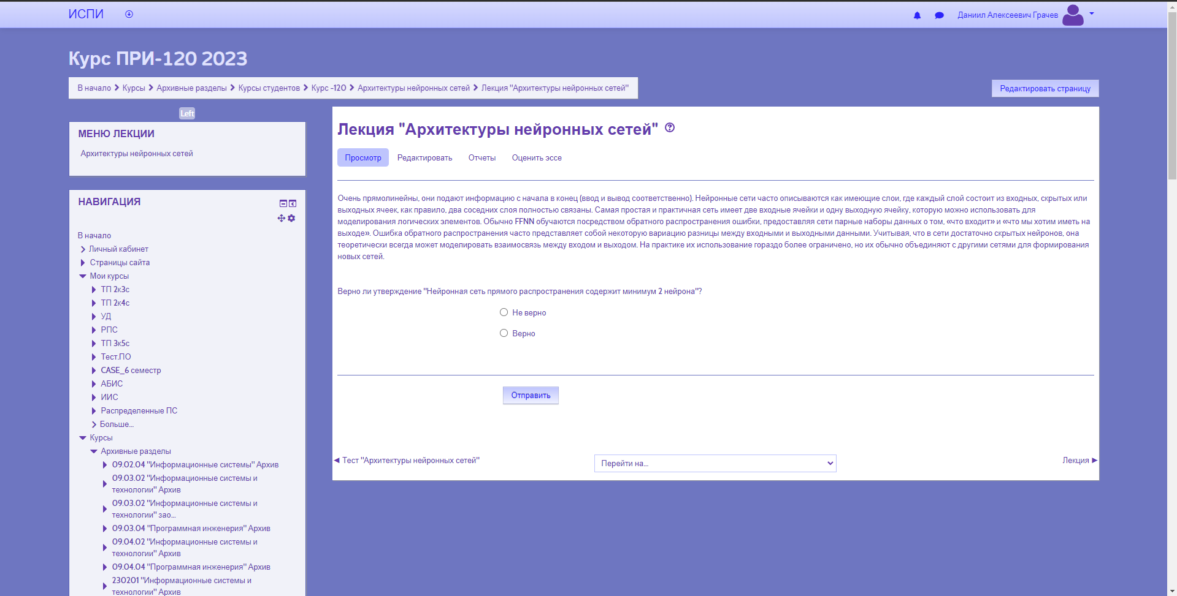

Рисунок . Страница с вопросом

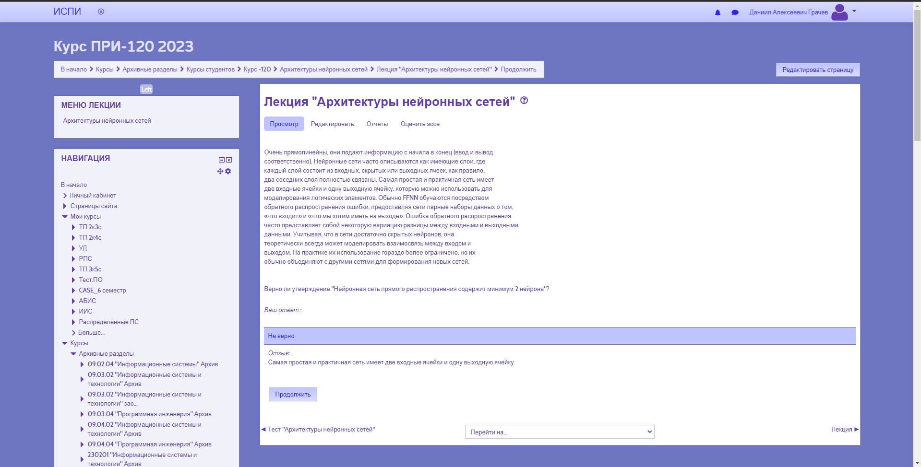

Рисунок . Отзыв на ответ вопроса

ВЫВОД

В ходе выполнения работы были получены практические навыки по созданию лекции в Moodle